Xingma XM – 909 T
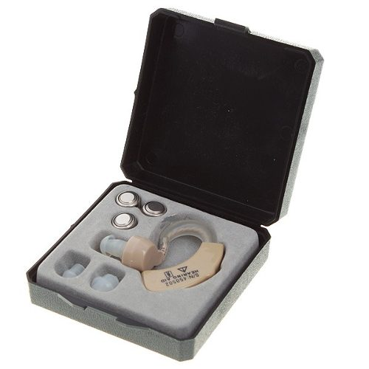
Инструкция по эксплуатации

1. Переключатель питания:
На нижней схеме указано правильное положение переключателя:
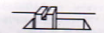
Выключение Включение
Если не пользуетесь слуховым аппаратом, надо выключить его.
Это продлит срок службы батарейки.
2. Регулятор громкости:
Регулятор громкости имеет пять ступеней. Советуем пользователю на первых порах установить громкость на первой ступени, потом постепенно настроить ее до комфортного уровня звучания.
3. Вставление батарейки:
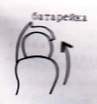
Коньчиком пальца откройте крышку гнезда батарейки и вставляйте батарейку по укзаниям схемы. (Используется микробатарейка с 1.5 В)
4. Батарейка для слухового аппарата:
Ваш слуховой аппарат использует одну батарейку с 1.5 В, которую продают в спецприлавках для батарей любых магазинов. Внизу перечислены производители и типоразмеры используемой микробатарейки с 1.5 В.
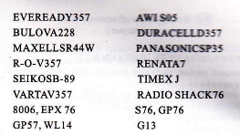

Если Вы не разбираетесь в типоразмерах батарейки, попросите работника магазина найти Вам подходящую батарейку согласно вышеуказанным стандартам.
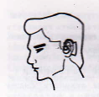
Правильный способ одевания слухового аппарата.
Внимание:
Этот слуховой аппарат не водостойкий. Пользователю необходимо предохранить его от проникновения воды. В случае если вода проникла в слуховой аппарат, снимите батарейку и просушите слуховой аппарат в теплом месте.
При использовании обращайте внимание:
1. Поверните регулятор громкости до первой ступени .
2. Убедитесь, что бы батарейка была правильно вставлена.
3. Вставляя слуховой аппарат в Ваш слуховой канали убедитесь что он правильно вставлен, перед включением электроэнергии.
4. Используйте слуховой аппарат при необходимости , например, при просмотре фильма, телевизора и т. д. Не следует использовать слуховой аппарат непрерывно в течение нескольких часов. Чрезмерное использование может приводить к протеканию жидкости батарейки. Выключите электроэнергию, когда не используете слуховой аппарат.
5. Включив переключатель во внешнем конце слухового аппарата, Вы должны слышать звук воздушного течения.
6. Медленно повышайте громкость до комфортного положения. Для большинства абонентов третья ступень громкости является средней.
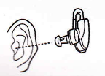
Необходимо глубоко вставлять головку слухового аппарата в слуховой канал.
Предупреждение:
Необходимо очень медленно настраивать регулятор громкости, чтобы предотвратить внезапное увеличение громкости. Этот слуховой аппарат не подходит человеку со слабым слухом. Если у Вас проблема слабого слуха, просим обратиться к Вашему врачу.

